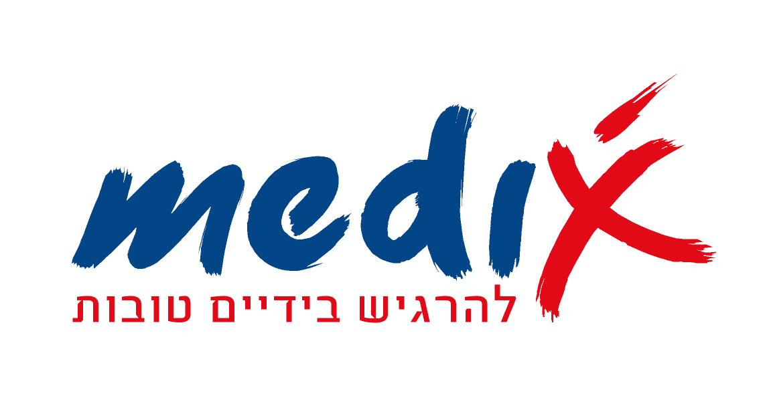
רפואה וספורט בשילוב מנצח

מדיקס, המרכז הגדול והמוביל בישראל לרפואת ספורט, פיזיותרפיה, שיקום ואורתופדיה, פועל בשיתוף עם בנק הפועלים בשני שירותים:

בדיקות סקר שנתיות:
מדיקס מעניקה לעובדי ולגמלאי הבנק, אחת לשנתיים, בדיקות סקר מקיפות ומקצועיות (פרטים במחלקת הרווחה של הבנק).
הסבר על בדיקת סקר במדיקס - בהמשך המסמך

הנחות על סל השירותים במדיקס - חדש !!!
מדיקס משיקה, עבורכם עובדי וגמלאי בנק הפועלים, הסדר מחירים מיוחד על מגוון שירותים בתחומים אלו.

מהיום, צוות המומחים של מדיקס עומד לרשותכם במגוון טיפולים וייעוצים מאנשי המקצוע המובילים בארץ בתחומי רפואת הספורט והאורתופדיה וכעת - במחירים מיוחדים ומוזלים
מחירון ההסדר לעובדי וגמלאי הבנק – בהמשך המסמך

לקבלת מידע נוסף או לתיאום תור, ניתן לפנות אלינו בטל' 03-6482333
מוזמנים לבקר אותנו באתר החברה www.medixlife.co.il ובפייסבוק

נשמח לראותכם במדיקס !

הנדון: בדיקות סקר תקופתיות לעובדי ולגמלאי בנק הפועלים

מדיקס, כמרכז מוביל בישראל לרפואת ספורט, משרת את הגופים המובילים במשק הישראלי בבדיקות סקר תקופתיות, בין היתר גם את ארגון עובדי בנק הפועלים, מזה שנים.

במסגרת זו, אנו מתקשרים בהסכם מול הועד, כמקובל, ועובדי הבנק מתאמים את הבדיקות בהתאם ללוח הזמנים האישי ומגיעים עם הפנייה לזכאות מלאה או חלקית מהועד.

בנוסף, עובדי בנק שאינם זכאים למימון הבדיקה, כמו גם בני משפחה מקרבה ראשונה, רשאים ליהנות מההטבה במחיר הועד, פעם אחת בשנה.

מרכיבי בדיקת סקר כוללים בדיקות ומבדקים הנועדים לאנשים העוסקים בפעילות גופנית ולאלו המבקשים להתחיל ולעסוק בפעילות גופנית, והם כוללים מפגש אישי עם רופא ספורט, פיזיולוג של המאמץ / מאמן כושר אישי, ודיאטנית קלינית וספורט.

כלל הבדיקות מרוכזות בבוקר אחד, כאשר אנו עובדים 6 ימי בשבוע בהם ניתן לקיים בדיקות, ותוצאות הבדיקות, הפענוח וההמלצות נמסרות לנבדקים בעל פה ובכתב במועד הבדיקה, אישית.

מדיקס ממוקמת בבניין האולימפי, בשכונת הדר יוסף בתל אביב, סמוך לצירי תנועה מרכזיים, לרשות הנבדקים חניה חופשית בשפע, גישה קלה והנגשה מלאה לבעלי מוגבלויות. לרשות הנבדקים פינת קפה, מלתחות, תאי אחסון אישיים, שירות מגבות ומקלחות.

מרכיבי הבדיקה כוללים:

- בדיקת VO2MAX - צריכת חמצן מירבית - צח"מ (לרוכבי אופניים מומלצת בדיקת סף חומצת חלב - סח"ח):
בדיקה זו כוללת:
בדיקת ספירומטריה ( תפקודי נשימה ), גובה, משקל ואחוזי שומן, אנמנזיה מדוקדקת, בדיקה בדופק מירבי על גבי מסילה או אופניים, כאשר הנבדק יכול להגיע עם האופניים האישיות שלו ולרכב עליהן במהלך הבדיקה, פענוח בדיקה על ידי רופא ספורט כולל אישור לעסוק בפעילות גופנית והמלצות לפעילות.

- בדיקת RMR - קצב מטבולי במנוחה.
בדיקה זו מאפשרת למדוד במדויק כמה קלוריות נשרפות ביממה אצל הנבדק וכן את הרכב המזון המנוצל. התוצאות מאפשרות להתאים תכנית תזונתית מדויקת על מנת להגיע לנדרש מבחינת משקל, הרכב גוף והתאמת תזונה לפעילות.

- מפגש אישי עם דיאטנית קלינית וספורט - פגישה הכוללת מדידות, פענוח בדיקות דם, קביעת תפריט והקניית הרגלי תזונה, שילוב תזונה בתוכנית אימון וכיו"ב.
כל הדיאטניות בעלות תוארB.Sc או M.Sc.

- מפגש אישי עם פיזיולוג של המאמץ – פגישה הכוללת הערכה פיזיולוגית, סיוע בבניית תכנית אימונים, המלצות מקצועיות וייעוץ על אורח חיים מותאם ונכון.

הנדון: הסדר מחירים במדיקס המרכז לעובדי ולגמלאי בנק הפועלים

למדיקס שני סניפים :

סניף ראשי בת"א: הבניין האולימפי, ברחוב שיטרית 6 בהדר יוסף, תל אביב
סניף הרצליה: מדינת היהודים 89, מתחם הביזנס פארק בהרצליה פיתוח (סל שירותים חלקי)

* בדיקות:
* א.ק.ג במנוחה ופגישה עם רופא ספורט - 150 ₪ במקום 180 ₪.
* ארגומטריה, ופגישה עם רופא ספורט - 250 ₪ במקום 290 ₪.
* בדיקת RMR - 380 ₪ במקום 460 ₪.
* בדיקת סח"ח - סף חומצת חלב - 480 ₪ במקום 560 ₪.
* בדיקת צריכת חמצן מרבית Vo2Max- 480 ₪ במקום 560 ₪.
* בדיקה משולבת סח"ח + צח"מ - 700 ₪ במקום 800 ₪

חברי קופת חולים מכבי זכאים להחזר בגין בדיקות אלו בגובה של 90 ₪ בכפוף לזכאותם בקופה
חברי קופת חולים מאוחדת הזכאים למעטפת שירותי רפואת ספורט, זכאים לבדיקת ארגומטריה בעלות של 194 ₪ בלבד או לבדיקת VO2MAX בעלות של 375 ₪ בלבד, בכפוף לזכאותם בקופה ולהצגת טופס התחייבות).

* פיזיותרפיה:
* סקירה אבחון וטיפול ראשון - 320 ₪ במקום 350 ₪
* טיפולי המשך - 270 ₪ לטיפול במקום 300 ₪

חברי קופת חולים כללית מושלם זכאים ל- 12 טיפולי המשך בשנה בעלות של 100 ₪ בלבד לטיפול בכפוף לזכאותם בקופה ולהצגת הפניה לפיזיותרפיה
חברי קופת חולים מאוחדת הזכאים למעטפת שירותי רפואת ספורט, זכאים לעד 20 טיפולי פיזיותרפיה בעלות של 50 ₪ בלבד לטיפול, בכפוף לזכאותם בקופה ולהצגת טופס התחייבות

* יעוץ ובדיקות רפואיות:
* רפואת ספורט - מפגש ייעוץ קליני ע"י ד"ר יוני ירום- רופא ספורט - 600 ₪ במקום 700 ₪
מבוטחי קופת חולים לאומית זכאים להחזר של כ- 80% בכפוף לזכאותם בקופה).

* רפואת ספורט - מפגש ייעוץ קליני ע"י ד"ר גל דובנוב - רופא ספורט - 600 ₪ במקום 700 ₪
מבוטחי קופת חולים לאומית זכאים להחזר של כ- 80% בכפוף לזכאותם בקופה
מבוטחי קופת חולים כללית מושלם ישלמו השתתפות עצמית של 120 ₪ בלבד בגין הייעוץ.

* אורתופדית ספורט כללי - בדיקה וייעוץ ע"י ד"ר שמוליק יצחק, אורתופד ספורט 500 ₪ במקום 700 ₪

* פיזיולוגיה משולבת של המאמץ - ייעוץ ובניית תכנית אימונים ע"י פרופסור יובל חלד, פיזיולוג של המאמץ 500 ₪ במקום 600 ₪

* אורתופדיה - בדיקה וייעוץ ע"י אורתופד מומחה 800-1200 ₪ (בכפוף להסדרים מול קופ"ח וביטוחים).

* רפואה משלימה:
* עיסוי ספורטאים בן 60 דקות - 220 ₪ (במקום 250 ₪).
* עיסוי ספורטאים בן 30 דקות - 140 ₪.

* תזונה קלינית וספורט:
* מפגש ייעוץ ראשון (60 דקות) - 310 ₪ (במקום 380 ₪).
* מפגשי המשך (30 דקות) - 170 ₪ לפגישה (במקום 190 ₪).
* מפגש מדידות ונתונים (15 דקות) - ללא עלות.

* מכון אורתופדי להתאמת מדרסים במדיקס (סניף תל אביב של רשת א.א. אורתופדיה):
* הנחות על מדרסי ספורט.
* הנחות על נעלי ספורט של החברות המובילות.
* הנחות והסדרים עם כל קופות החולים על מגוון מוצרים אורתופדיים משלימים.

ההסדר יעמוד בתוקף עד ליום 1/1/17 ויכובד כנגד הצגת תעודת עובד/גמלאי בנק הפועלים

